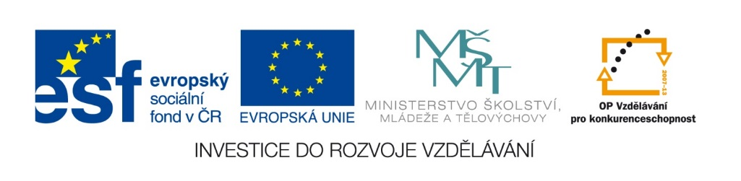

Rusko brojí proti šátkům, inspiruje se Evropou Redaktorka: Alexandra Malachovská, 4.11.2012
Moskva/Praha (od naší spolupracovnice) - Nebývalé vášně kolem muslimských šátků rozpoutala v Rusku vesnická škola v Stavropolském kraji na jihu země. Ředitelka tam zakázala děvčatům nošení tradiční pokrývky hlavy, hidžáb.
Proti tomu se vzepřela místní muslimská komunita a školaček se zastali ministr i dětský ombudsman. Prezident Vladimir Putin si však myslí, že hidžáby do školy nepatří.
Podle něj by se děti měly raději vrátit ke školním uniformám, jako tomu bylo za sovětských časů. Navrhl také, aby se Rusko při řešení podobných problémů inspirovalo evropskou praxí.

Ministrův přešlap
Spor ve vesnici Kara-Ťube vypukl poté, co několik žákyň šesté třídy usedlo do školních lavic v muslimských šátcích omotaných kolem hlavy i krku. Když si je po opakovaném domlouvání odmítaly při vyučování sundat, ředitelka Marina Savčenková je ze školy vykázala.
Rodiče pak školu zažalovali pro diskriminaci a narušení ústavních práv. K nelibosti Kremlu je podpořil ministr školství a vědy Dmitrij Livanov. "Rozhodně to není v protikladu se školním řádem ani s obecně platným normami," uvedl v souvislosti se skandálem kolem hidžábů.
Zjevně ale "šlápl vedle". Ministra "vyplísnil" sám Putin s tím, že "Rusko je sekulární stát" a musí dbát na dodržování rovnoprávnosti náboženských konfesí.

Radši uniforma
"Máme téměř 80 procent lidí, kteří se hlásí k pravoslaví. Pokud si všichni nebudou rovni a nebudou respektovat světský charakter státu, pak se zástupci dalších, byť tradičních náboženství, budou cítit utlačováni," varoval ruský prezident.
Nápad s uniformou Putin i rozvedl. "Není moc příjemné, když jedny děti chodí do školy přepychově oblečené, zatímco další velmi skromně. V takových kolektivech by se nikdo neměl cítit druhořadým člověkem," uvedl.
Nesouhlasit si dovolili zástupci oblastí obývaných muslimskou většinou. Podle čečenského ministra školství Abdurachmana Kaimova "není nic špatného na tom, když v některých regionech bude školní uniforma předpokládat nošení hidžábu".

Evropský příklad
Prezident Vladimir Putin má odpověď: své úředníky nabádá, aby se "rozhlédli po Evropě", která ženské muslimské pokrývky hlavy z velké části už zakázala.
Muslimské závoje a šátky přes obličej loni zakázala Francie a po ní Belgie. Částečný zákaz pak platí v Německu, Itálii nebo Španělsku, kde se šátky a další náboženské symboly nesmí nosit ve školách nebo na úřadech.
V Nizozemsku platí zákaz nošení burky a nikábu ve školách pro školačky a studentky i pro pedagogy. V Británii ředitelé škol mohou zakázat žákům nosit šátky a zahalovat obličej, pokud usoudí, že to narušuje bezpečnost nebo výuku.

Trest za "islamizaci školy"
Okamžitě po vystoupení ruského prezidenta se případem začala zabývat okresní prokuratura, která stavropolské ředitelce dala za pravdu a nařídila disciplinární potrestání několika pedagogů pro jejich laxní přístup k "islamizaci školy". Prokurátoři se podle listu Izvěstija usnesli na tom, že "nošení nábožensky motivovaného ošacení ve škole odporuje ústavě".
Bránit pedagožku, které prý vyhrožují anonymové, se jali i místní kozáci. Podle nich by konflikt mohl vyvolat nábožensky motivované rozepře.
Dětský ombudsman Pavel Astachov naopak míní, že reakce vedení školy je přehnaná a zákaz porušuje právo dětí na svobodu vyznání, které jim zaručuje ruská ústava.

Podivné srovnání s EU
Podle ruského muslimského politologa a publicisty Abdully Muchametova jde o uměle nafouknutý spor. Odkazy politiků na evropský příměr pak považuje za "podivné". "Dříve Moskva negativně hodnotila zkušenosti Evropské unie při řešení náboženských otázek a tvrdila, že má vlastní tradici," uvedl.
Připomněl, že nejvyšší soud umožnil před časem ruským muslimkám dokonce fotografování se na doklady v hidžábech. "Veškeré rozhovory o nebezpečí šátků pro státní instituce, školy nebo nemocnice jsou jen předsudky," míní. Zpravodajský pořad ruské státní televize Věsti upozornil, že muslimské šátky ve Stavropolském kraji, který hraničí s neklidným severním Kavkazem, nosí na veřejnosti asi třetina tamních dospělých žen.
Problémy s muslimskými šátky řeší také další postsovětské republiky, zejména v bývalé sovětské Střední Asii. V Rusku je podle statistik kolem 20 milionů muslimů, z nichž většina žije v Tatarstánu, Čečensku a dalších severokavkazských republikách.

Otázky:
- Za základě textu vyjmenujte skupiny, které se nemohou shodnout v problematice nošení muslimských šátků. Na konkrétních příkladech uveťe také jejich argumety.
- Ke kterému stanovisku byste se přiklonil/a Vy? A proč?
- Ve kterých zemích už platí omezení nošení těchto šátků?
- Pokuste se přiřadit názvy některých muslimských šátků k obrázkům: burka, hidžáb, nikáb
1)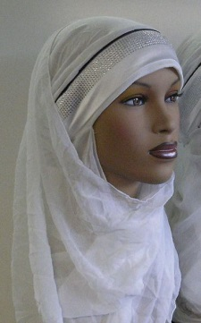 2) 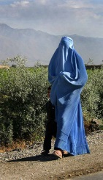 3) 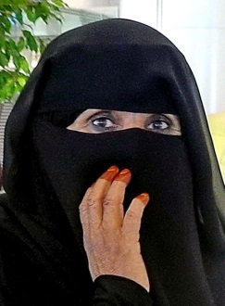

- Dobrovolný úkol: Vyhledejte, kde a jak se jednotlivé šátky používají.
- Slyšeli jste již o tomto problému? Myslíte si, že bude jednou šátkový zákon aktuální i v České republice?

Řešení:
Otázka č. 4: 1 – hidžáb, 2 – burka, 3 - nikáb

Zdroj:
[cit. 2013-07-26]. Dostupný pod licencí Creative Commons na www:
- http://commons.wikimedia.org/wiki/File:Hijab_Niqab_Muslim_Veil.jpg
- http://commons.wikimedia.org/wiki/File:Woman_walking_in_Afghanistan.jpg
- http://commons.wikimedia.org/wiki/File:Abayapair.jpg

Rusko brojí proti šátkům, inspiruje se Evropou. In: MALACHOVSKÁ, Alexandra. Aktualne.cz [online]. 2012 [cit. 2013-07-26]. Dostupné z: http://aktualne.centrum.cz/zahranici/evropa/clanek.phtml?id=762206

